WKS033 Set –Abkanten- mit leichten Gebrauchsspuren
Werkzeugschrank inkl. 9 Werkzeughalter WKH103 (Abb. ähnlich)

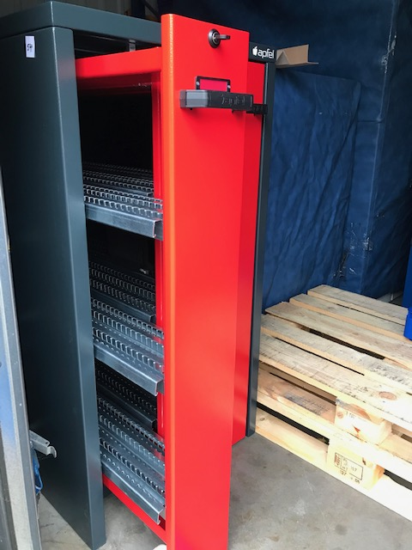
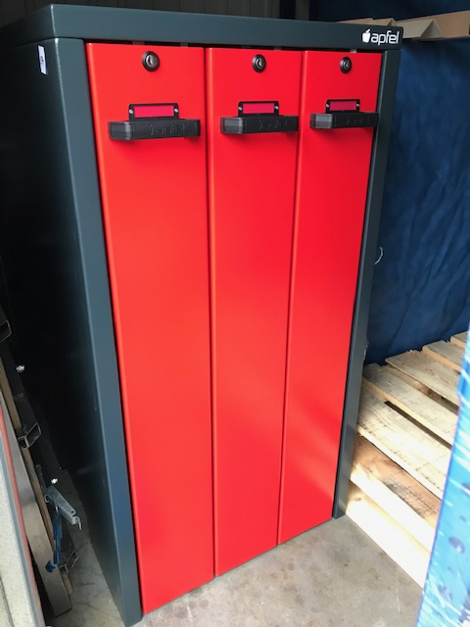

Mit drei Auszügen und einer Auszugsbreite von a 180 mm

Abmessung: B=1040 mm, T=1300 mm, H=1240 mm
zweifarbig pulverbeschichtet:
Gehäuse: schwarzgrau, Struktur (RAL7021)
Auszüge: rot, Struktur (RAL3020)

Nutzlast 900 Kg pro Auszug

Als Set für ca. 19 lfd Meter Abkantwerkzeuge komplett montiert

(fertig montiert)

1.880,00 €
1.680,00 € (zzgl. MwSt., Transport und Verpackung )

Nr. 054

